ВВОДНАЯ ИНСТРУКЦИЯ ДЛЯ РАЗРАБОТЧИКА
ПРОГРАММАНОГО ПРОДУКТА АПО
И ЕГО КОМПОНЕНТ

Составил:
Коллектив отдела Разработки в объектно-ориентированных средах.

Москва 2016

(*) - Если нет, то обратитесь к одному из коллег отдела, или в техподдержку по номеру 1111.

Несколько важнецких команд в Билдере:
В Builder-е | В Visual Studio | Действие
F8 | F10 | Next Step
F7 | F11 | Step inside Subprocedure
F9 | F5 | Run
Ctrl + F9 |  | Project->Build
Ctrl + F2 | Ctrl + Break | Остановить / Прервать отладку
Ctrl + F5 |  | Watch List

УСТНОВКА С++ BULDER-a

Во время установки программы
Замените папку для установки Билдера с:
C:\Program Files (x86)\Borland\CBuilder6
На
C:\CBuilder6\

Остальные 3 строки с указанными папками оставьте выставленными по умолчанию

[ Это сильно упростит вам жизнь в дальнейшем, ибо именно такие пути будут прописаны в проектах. ]

[ВАЖНО !!!] В конце, когда инсталятор предложит перезагрузиться нажмите «НЕТ».
После чего запустите Билдер и СРАЗУЖЕ зарегистрируйтесь,
с использованием сгенерённых кряком данных.

ОКНО ЛИЦЕНЗИИ ВСПЛЫВАЕТ ТОЛЬКО ПРИ ПЕРВОМ ЗАПУСКЕ, если пропустили этот шаг, лучше сразу переустановить Билдер, чтобы перейти к этому шагу повторно, всё вбить и уже далее об этом забыть.

Перезагружаемся после того как ввели все данные и ключи продукта.

!!! ВАЖНО !!! После перезагрузки УСТАНОВИТЕ ОБНОВЛЕНИЯ ДЛЯ БИЛДЕРА

bcb6_eng_ent_upd4.exe

Запускаем, устанавливаем, перезагрузки не требует. (**) – не сделаете будет эту ошибка.

ПЕРЕУСТАНОВКА С++ БИЛДЕРА И ВСЕХ ПАКЕТОВ,
ЕСЛИ ТАКОВЫЕ БЫЛИ УСТАНОВЛЕНЫ РАНЕЕ.

Перед удалением Билдера необходимо корректно удалить Fast Report:
Для этого заходим в Components -> Install Packages…
FastScript 1.9 Components.
FastScript 1.9 DB Components.

Выбираем “Remove” причём дважды. Тоесть единожды, и с указанного пакета сбросится галочка.
Но надо удалить пакте полностью, нажав «Remove» повторно, чтобы запись удалилась вместе с пустой галочкой вообще из списка.

Необходимо после выполнения Deinstall самого Билдера через «Программы и Компоненты»
удалить все упоминания и ветки реестра содержащие «c++builder» “builder” “borland”
Так же удалить все папки оставшиеся после Билдера в системе.
Так что найдите поисковиком все «c++builder» “builder” “borland” папки и тогда уже удаляйте вообще всё.

После чего необходимо так же удалить все файлы *.bpl
Из C:\Windows\ из C:\Windows\system32 и C:\Windows\sysWOW64

УСТНОВКА ДОПОЛНИТЕЛЬНЫХ БИБЛИОТЕК (APO_Components)

1. Установить C++Builder в c:\CBuilder6\
2.1 Скопировать в \CBuilder6\Source\ следующие папки:
1.DevExpress
2.FastReport
3.EhLib
4.RXLib
5.FlexCompress_C
6.acnt_regcb6

2. Установить компоненты: в \CBuilder6\Source\
1. DevExpress
На этапе установки меняем папку установки с:
C:\Program Files (x86)\ Developer Express Inc
На
C:\CBuilder6\Source\Developer Express Inc

После установки компонентов и показа формы сообщения, не закрывая формы установки нажать кнопку "Компилять"

2. FastReport – Из 2.FastReport скопировать папку 2.FastReport\FastReport4 в папку C:\CBuilder6\Source
0. (!!! НЕ ЗАПУСКАЕМ !!!) НЕ Запускаем файл fr_team4_10_14_bcb6e.exe:

1. Добавление путей
1. в IDE, выберите "Tools|Environmet options..."
2. переключитесь на закладку "Library", строка ввода "Library path"
3. добавьте путь к папкам

C:\CBuilder6\Source\FastReport4\FastScript
C:\CBuilder6\Source\FastReport4\Source
C:\CBuilder6\Source\FastReport4\Source\BDE
C:\CBuilder6\Source\FastReport4\Source\ADO
C:\CBuilder6\Source\FastReport4\Source\IBX
C:\CBuilder6\Source\FastReport4\Source\DBX
C:\CBuilder6\Source\FastReport4\Source\ExportPack

Если вы делаете всё в соответствии с инструкцией, то можете прописать так:
$(BCB)\Source\FastReport4\FastScript
$(BCB)\Source\FastReport4\Source
$(BCB)\Source\FastReport4\Source\BDE
$(BCB)\Source\FastReport4\Source\ADO
$(BCB)\Source\FastReport4\Source\IBX
$(BCB)\Source\FastReport4\Source\DBX
$(BCB)\Source\FastReport4\Source\ExportPack

+
$(BCB)\Source\FastReport4\LibBCB6

2. Компиляция run-time пакетов\
Открываете пакет (с помощью команды меню "File|Open project...", выберите
"Delphi package (*.dpk)" в качестве типа файла)
нажмите кнопку "Compile"
нажмите кнопку "Install"
закройте диалог "Package",
[!!! ВАЖНО !!!] ответьте "NO" когда среда попросит сохранить изменения!

- FastReport4\FastScript\fs*.bpk (* = версия 6)
- FastReport4\FastScript\fsDB*.bpk
- FastReport4\FastScript\fsBDE*.bpk
- FastReport4\FastScript\fsADO*.bpk
- FastReport4\FastScript\fsIBX*.bpk
- FastReport4\FastScript\fsTee*.bpk

- FastReport4\FastQB\fqb*.bpk

- FastReport4\Source\frx*.bpk
- FastReport4\Source\frxDB*.bpk
- FastReport4\Source\ADO\frxADO*.bpk
- FastReport4\Source\BDE\frxBDE*.bpk
- FastReport4\Source\IBX\frxIBX*.bpk
- FastReport4\Source\DBX\frxDBX*.bpk

- FastReport4\Source\frxTee*.bpk

- FastReport4\Source\ExportPack\frxe*.bpk

3. EhLib – Из 3.EhLib скопировать папку 3.EhLib\EhLib в папку C:\CBuilder6\Source
Особенности установки:
- необходимо сКОПИРовать все файлы из:
EhLib\Common\
В
EhLib\BCB6\
- загрузить проект EhLibB60 из EhLib\BCB6\ и скомпилировать
- загрузить проект DclEhLibB60 из EhLib\BCB6\ compil & install.
4. RXLib
Особенности установки:
- удалить файлы strutils.* из папки <RxLibDir>\units
- в той же папке \units перекомпилировать (Build или Compile) rx* пакеты:
rxctl6.bpk
rxdb6.bpk
rxbde6.bpk
- dclrx* пакет проинсталлировать (Install):
DclrxAll6.bpk
5. FlexCompress_C
Compile: Lib\vclFlexCompressb6
Install: lib\dclFlexCompressb6
6. acnt_regcb6
Compile: acntBCB6_R
Install: acntBCB6

3. Настроить пути в свойствах проекта.
- Include path
- Library path

4. Выявленные особенности настройки:
- в Win7 C++Builder лучше запускать с правами администратора
- в свойства проекта необходимо добавить
- в Include path путь к LibBCB6\ компонента FastReport4
$(BCB)\Source\FastReports\FastReport 4\LibBCB6

- в случае ошибок связанных с frxe6.lib необходимо
ЛИБО в пункте:
MainMenu -> Project -> Options… -> Packages
ЛИБО в пункте:
MainMenu -> Component -> Install Packages
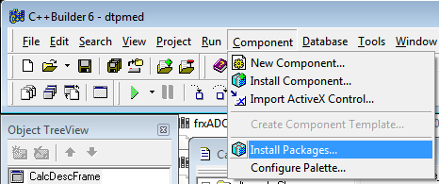

Через кнопку “Add…” добавить все (*.bpl) пакеты из директории
FastReport4\LibBCB6\
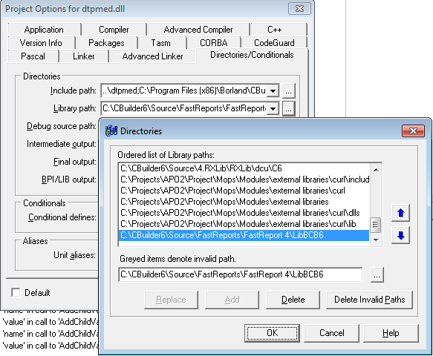
- в случае ошибок при линковке проекта необходимо проверить установку пакетов
MainMenu -> Component -> Install Packages в списке должны присутствовать все установленные компоненты и на них должны стоять галки

- в случае ошибок при линковке
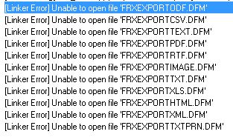

*.DFM

Добавьте в список
Library path: путь до папки
«\FastReports\FastReport 4\LibBCB6»:

C:\CBuilder6\Source\FastReports\FastReport 4\LibBCB6
C:\Program Files (x86)\Borland\CBuilder6\FastReport4\LibBCB6

- в случае ошибок при линковке
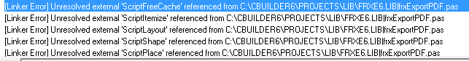
необходимо в пункте:
MainMenu -> Component -> Install Packages добавить все пакеты из директории
FastReport4\LibBCB6\

- в случае если “Unable to find package import”:
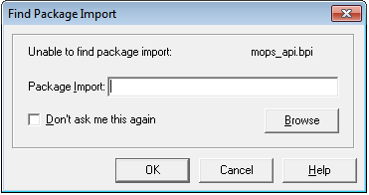

Просто укажите путь до *bpi файла того проекта (Внутри папки того Модуля) в котором вы сейчас работаете.

- в случае появления сообщения с ошибкой доступа к “Comp32p.dll”:

Ассеss violation at address 00C3F749 in module "Comp32p.dll" Write of address 08020030

УСТАНОВИТЕ ОБНОВЛЕНИЯ ДЛЯ БИЛДЕРА

bcb6_eng_ent_upd4.exe

Запускаем, устанавливаем, перезагрузки не требует. (**) – не сделаете будет эту ошибка.

НЕХВАТКА ФАЙЛОВ / ПУТЕЙ

- в случае ошибок при отсутствии файлов:
#include "sXXX.hpp"

Надо добавить пути:
В include path и в library path:
C:\Program Files (x86)\Borland\CBuilder6\comp\acnt_regcb6\CB6

- в случае ошибок при отсутствии файлов:
#include "frxXXX.hpp"

Надо добавить пути:
В include path и в library path:
C:\Program Files (x86)\Borland\CBuilder6\FastReport4\Source

fs_iinterpreter.hpp
C:\Program Files (x86)\Borland\CBuilder6\FastReport4\FastScript

C:\Program Files (x86)\Borland\CBuilder6\Source\6.acnt_regcb6\acnt_regcb6 v6.30\CB6
C:\Program Files (x86)\Borland\CBuilder6\Source\2.FastReport\FastReport4\FastScript
C:\Program Files (x86)\Borland\CBuilder6\Source\2.FastReport\FastReport4\Source
C:\Program Files (x86)\Developer Express Inc\Library\CBuilder6

C:\Program Files (x86)\Borland\CBuilder6\FastReport4\LibBCB6

C:\Program Files (x86)\Borland\CBuilder6\Source\6.acnt_regcb6\acnt_regcb6 v6.30\CB6
C:\Program Files (x86)\Borland\CBuilder6\Source\2.FastReport\FastReport4\FastScript
C:\Program Files (x86)\Borland\CBuilder6\Source\2.FastReport\FastReport4\Source
C:\Program Files (x86)\Developer Express Inc\Library\CBuilder6

C:\Program Files (x86)\Borland\CBuilder6\FastReport4\LibBCB6

https://groups.google.com/forum/#!topic/borland.public.cppbuilder.ide/63aSJ1hiLw4
http://software.programming4.us/forums/t/20432.aspx
http://www.dllkit.com/en/dll/comp32p_dll
http://www.codenet.ru/progr/bcb/Precompiled-Headers.php
https://www.experts-exchange.com/questions/21191480/Access-violation.html

C:\PROJECTS\RGS\APO2\NS\APO2.exe

C:\RGS\APO2\NS\APO2.exe

C:\rgs\apo2_r\APO2.exe

ПРИНЦИПИАЛЬНОЕ ОПИСАНИЕ РАБОТЫ МОДУЛЕЙ:

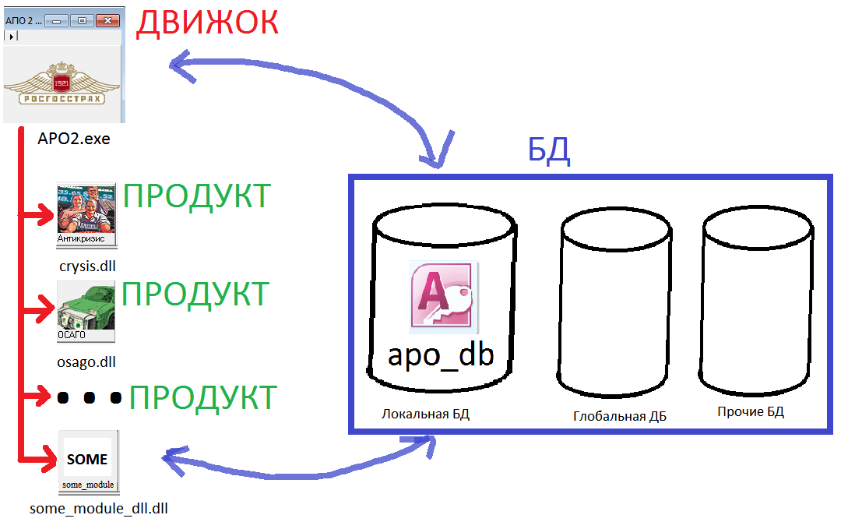

ДВИЖОК - Сама система представляет собой Модульную архитектуру, в которой есть интерфейсный ДВИЖОК самого верхнего уровня.

ПРОДКУТЫ - Являются по факту DLL-файлами. Как только мы выбираем внутри Движка конкретный продукт и далее во время взаимодействия с ним Движок соответственно вызывает конкретную DLL и мы работаем внутри данного Модуля, до тех пор пока не закончим редактирование или формирование каких-то данных внутри модуля.

БД – В БД имеются как справочники, которые используют Модули для отображения различных данных и параметров. Также там же хранится и информация об интерфейсной части как отдельных модулей (имя dll-файла, который нужно подгружать для конкретной иконки), сами иконки продуктов, различные описания (положений на форме) элементов интерфейса, как должны работать некоторые шаблонные кнопки движка, работающие и появляющиеся для большинства продуктов одинаково (Добавить, Редактировать, Удалить, др.)

Более конкретно:

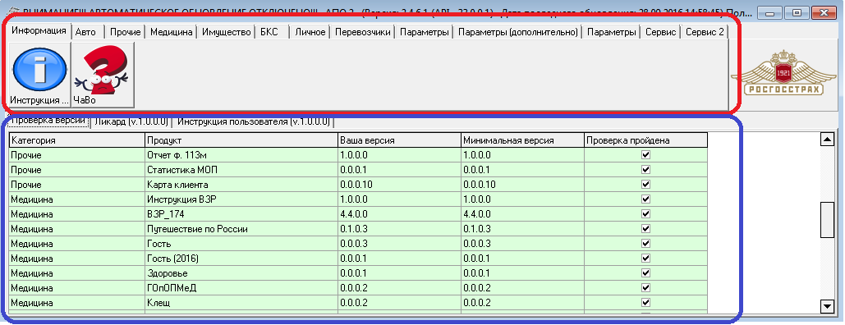

Основная программа есть Движок.
Вкладки с (страховыми) ПРОДУКТАМИ
Часть для управления и отображения данных по продукту (застрахованные / списки и др.)

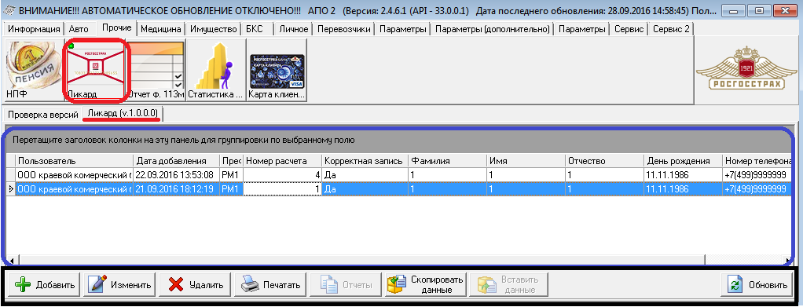

Вкладки с выбранным (страховым) ПРОДУКТОМ «Ликрад»
Список Юр/Физ лиц, занесённых в БД по данному продукту.
Кнопки Добавить / Изменить - Как раз и вызывают DLL-файл и загружают Модуль «Ликард»

КОМПИЛЯЦИЯ СУЩЕСТВУЮЩИХ МОДУЛЕЙ:

На примере Модуля ЛИКАРД (\Mops\Modules\LICARD\LICARD.bpr)
Если вы сделали всё согласно инструкции, то этот самый простой модуль должен собираться и успешно запускаться.

Так как разные модули разрабатываются на машинах разных разработчиков, и исторически сложилось, что
Отсутствовал регламент по Единообразной применяемой схеме настройки среды (указания относительных путей и т.д.) То как следствие некоторые проекты могут иметь настройки и параметры, которые вам в любом случае придётся изменять, для успешной сборки такового.

НО ВСЕМУ ВЫШЕСКАЗАННОМУ ЕСТЬ РЕЗОННОЕ ОБЪЯСНЕНИЕ:
От относительных путей пришлось отказаться, т.к. каждый работает над конкретным продуктом или определённым набором продуктов и занимается их поддержкой и развитием.
Билдер иногда некорректно подхватывает / выкачивает из гита / ещё как-то неправильно работает с относительными путями. Поэтому, оказалось проще, работая над конкретным проектом, в некоторых случаях, даже просто ради стабильности сборки и т.п. прописывать полные пути до библиотек / файлов / компонентов прямо с машины конкретного пользователя. Эти же пути просто Добавляются и сохраняются в настройках проекта, если проект необходимо собрать кому-то ещё, он просто оставляет в настройках все полные пути другого разработчика, не трогая их, прописывает и сохраняет дополнительно свои пути в проект, и в таком виде проект кочует дальше.

ПОРЯДОК РАБОТЫ СО СТОРОННИМИ МОДУЛЯМИ,
которые ещё не перешли в вашу Юрисдикцию.
В начале, все проекты для вас сторонние. В последствии, какой-то набор проектов / Продуктов станет вашим.
Именно за этот набор вы будете отвечать, вносить правки, дорабатывать и поддерживать.

0. КОМПИЛЯЦИЯ МОДУЛЯ

Открывая сторонний модуль вы должны попробовать собрать его.
В процессе сборки проекту будет не хватать каких-то конкретных компонентов.
После нахождения конкретных компонентов, вы просто заносите в проект свои пути до нужных папок с исходниками или библиотеками. До конечного запуска модуля.
Во время компиляции могут возникать различные ошибки, касающиеся нехватки конкретных файлов, или невалидных include-ов. Просто найдите у себя на машине нужные файлы и добавьте пути до них в проект
(см. УСТНОВКА ДОПОЛНИТЕЛЬНЫХ БИБЛИОТЕК (APO_Components) – Часть про Ошибки)

1. ЗАГРУЗКА МОДУЛЯ ВНУТРЬ ДВИЖКА

Для этого необходимо скопировать файл сборки «LICARD_20141203.sbr» (Пример для модуля Ликард)

Из папки:
C:\_Workspacewc\Expert\Mops\Modules\LICARD
В папку:
C:\rgs\apo2_r\updates

Запустить АПО. Выставить галку Автообновления в Сервис_2 -> Обновление - >
И перезапустить АПО, дождаться обновления и увидеть помещённый вами новый модуль на форму приложения в качестве новой вкладки.

После установки на время разработки снова отключаем автообновление, чтобы этот процесс не мешал нам отлаживаться.

ДАЛЕЕ: (!!! ВАЖНО !!!)
Собираем проект конкретного модуля, предварительно настроив в нём output-папку на “debug” внутри АПО:
Project Options -> Directories / Conditionals -> Final Output -> C:\rgs\apo2_r\debug\

2. ЗАПУСК МОДУЛЯ

Вам может выдастся следующая ошибка
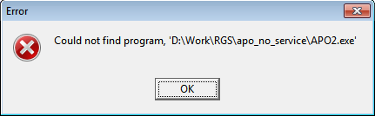

ТОГДА потребуется перенастроить путь до запуска Основного приложения (Движка):

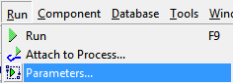

RUN -> PARAMETERS… ->
Замените:

Host Application
C:\rgs\apo2_r\APO2.exe

Parameters
DEBUG admin z80orionpc$

Заменить соответственно потребуется на тот путь, куда вы установили свой АПО2

Именно эти операции описанные выше вам придётся осуществлять чаще всего.

Последнее

Важно понимать, что вы запускаете «APO2.exe» с параметрами DEBUG, именно поэтому Движок и подгружает ваши Модули (dll-файлы), которые вы собираете из папки C:\rgs\apo2_r\debug\
Именно это позволяет вам осуществлять отладку ваших модулей.

ПАРАМЕТР ADMIN
C:\rgs\apo2_r\APO2.exe admin debug
Позволяет при запуске программы получать доступ к двум дополнительным вкладкам, которые без этого параметра соответственно не отображаются – «Параметры_2», «Сервис» и «Сервис 2»

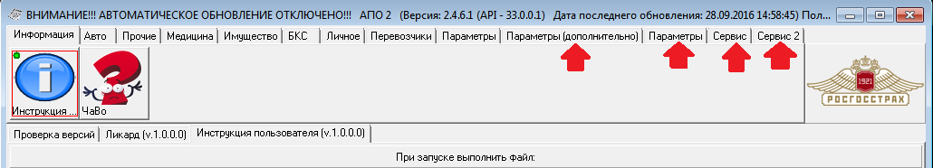

ОСОБЕННОСТИ НЕКОТОРЫХ МОДУЛЕЙ:

Для примера я рассмотрю следующие:

ЭКИПАЖ (Медицина) | dtpmed (3 вкладки)
ОСГОПП (БКС) | OSGOP
ОСОПО (БКС) | OPO_2012
ДСАГО (Авто) | DSAGO_R
КАСКО 2.0 (Авто) | KASKO ?
БИЗНЕС АВТО (Авто) | ???

ЕСЛИ компилятор ругнулся на #include "cxClasses.hpp" – unable to include
Значит перепроверьте 1. DevExpress

ЕСЛИ с #include "cxClasses.hpp" – unable to include

В случае с ЭКИПАЖ:
В Project -> Options -> Directories/Conditionals -> Include path:
C:\Projects\APO2\Project\Mops\Modules\external libraries
C:\Projects\APO2\Project\Mops\Modules\external libraries\curl
C:\Projects\APO2\Project\Mops\Modules\external libraries\curl\include

НАДО ДОБАВИТЬ СВОИ НЕОТНОСИТЕЛЬНЫЕ ПУТИ ДО ПРОЕКТА
1
2
3

C:\CBuilder6\Source\FastReports\FastReport 4\LibBCB6

УСТАНОВКА TORTOES SVN:

Папка с установщиком должна находиться (*):
R:\common\!!!
Файл:
TortoiseSVN-1.9.4.27285-x64-svn-1.9.4 (2)

После установки svn можно для удобства открытия и сборки некоторых проектов настроить всё так же, как у коллеги Ильи, а именно, создать у себя папку:

C:\Projects\APO2\Project\

И в эту папку выполнить SVN Checkout…

И замените папку «Export Directory» на папку
C:\Projects\APO2\Project\

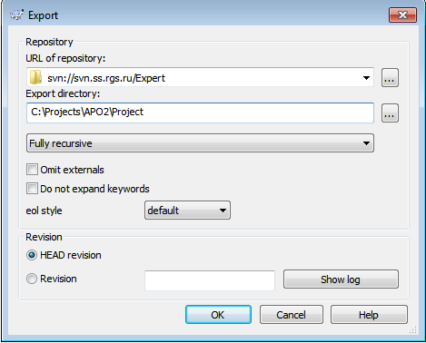

И в эту папку выполнить SVN -> Export

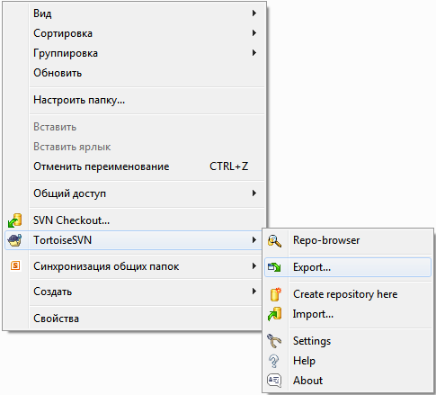

И замените папку «Export Directory» на папку
C:\Projects\APO2\Project\

РАБОТА С локальной/внутренней БД АПО

Сама локальная БД используемая АПО (Движком и модулями) это Access-БД.
Внутри неё хранятся XML-ки, dll-ки, пути до файлов, описание параметров GUI, информация для метаданных и мегаобъектов, Иконки и прочее.

При установленном Access-е для того, чтобы открыть базу, вам необходимо перейти через Access в папку:
Файл -> Открыть
и переходим в папку:
C:\rgs\apo2_r\system

Суть в том, что у файла базы не указано расширение, поэтому вы не увидите её сразу в окне выбора файла.
Поэтому Выберите в выпадающем списке «Все файлы» 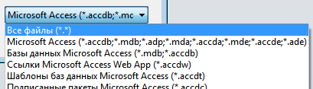

И файлы будут доступны для открытия

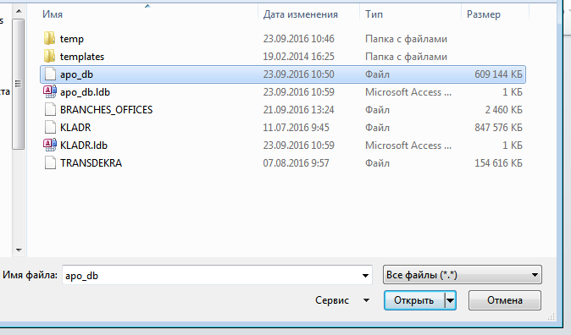

apo_db – и есть интересующая нас БД.

УСТАНОВКА АПО

Папка с установщиком должна находиться (*):
R:\common\!!!
Файл:
apo2_setup.exe (запустить от имени администратора)

После установки в свойствах Ярлыка иконки программы на рабочем столе добавить
" admin debug" в конец имени объекта, чтобы стало:
C:\rgs\apo2_r\APO2.exe admin debug

[ПРИМЕЧАНИЕ]: параметр "admin"
Делает видимыми и доступными 2 вкладки внутри АПО после загрузки приложения:
1. Повторяющуюся вкладку "Параметры" и 2. "Сервис" и "Сервис2"
Эти дополнительные вкладки не доступны обычным пользователям.

ПЕРВЫЙ ЗАПУСК АПО

АПО предложит создать пользователя в виде физ./юр. лица, под которым вы будете работать в дальнейшем. Можно задать любую информацию, любым способом заполнив поля, и войти в АПО.
После сменить пользователя можно через Параметры -> Пользователи
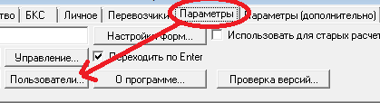

При первом запуске произойдёт обновление АПО (В левом нижнем углу можно будет видеть, что программа находится в процессе обновления). Скорее всего, серьёзные и критические обновления будут загружаться довольно долго. Программа потребует несколько до 5 перезапусков и загружать все обновления и устанавливать их может до 15 – 20 минут. Дождитесь полной загрузки всех обновлений, пока вы не запустите программу и в нижнем левом углу прекратятся установки обновлений.

УСТАНОВКА ОБНОВЛЕНИЙ

После установки обновлений нам потребуется отключить их автоматическую скачку и установку.
Для этого нужно будет перейти во вкладку Сервис -> Обновления…
И убрать в левом нижнем углу, по умолчанию, установленную галку около «Обновлять автоматически».

Это необходимо для того, чтобы дальнейшая процедура проверки обновлений не мешала нам отлаживать наш модуль. Так что отключение автообновления происходит лишь на время отладки вашего модуля.

УСТНОВКА ЛЮБОГО МОДУЛЯ
НА ПРИМЕРЕ МОДУЛЯ ЛИКАРД

Для этого необходимо скопировать файл сборки «LICARD_20141203.sbr»

Из папки:
C:\_Workspacewc\Expert\Mops\Modules\LICARD
В папку:
C:\rgs\apo2_r\updates

Запустить АПО. Выставить галку Автообновления в Сервис_2 -> Обновление - >
И перезапустить АПО, дождаться обновления и увидеть помещённый вами новый модуль на форму приложения в качестве новой вкладки.

После установки на время разработки снова отключаем автообновление, чтобы этот процесс не мешал нам отлаживаться.

ДАЛЕЕ: (!!! ВАЖНО !!!)
Собираем проект конкретного модуля, предварительно настроив в нём следующее:
Project Options -> Directories / Conditionals -> Final Output -> C:\rgs\apo2_r\debug\

ТАК КАК
Важно понимать, что вы запускаете «APO2.exe» с параметрами DEBUG, именно поэтому Движок и подгружает ваши Модули (dll-файлы), которые вы собираете из папки C:\rgs\apo2_r\debug\
Именно это позволяет вам осуществлять отладку ваших модулей.

